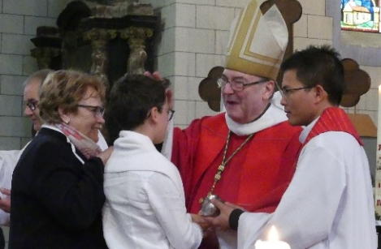
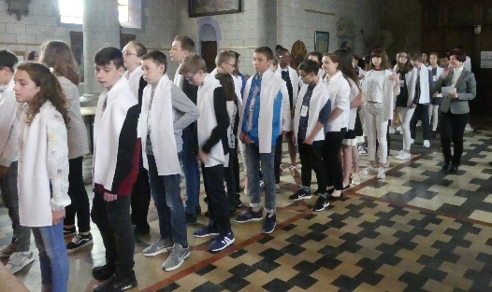
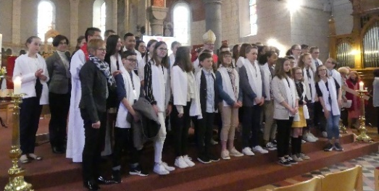
CONFIRMATION

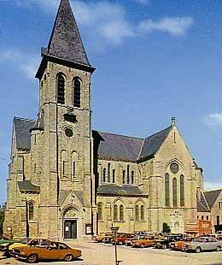
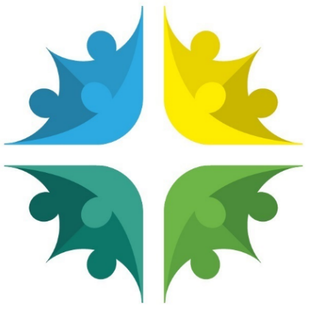

« Regardez comme ils sont beaux,
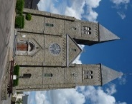
avec leur écharpe blanche ! »
Tel est le mot d’accueil de Mgr Vancottem
en cette célébration de confirmation.
Ce sont les grands garçons et filles
de Habay et d’Etalle !
Double unité pastorale
en ce ce 2e dimanche de Pâques,
28 avril 2019.
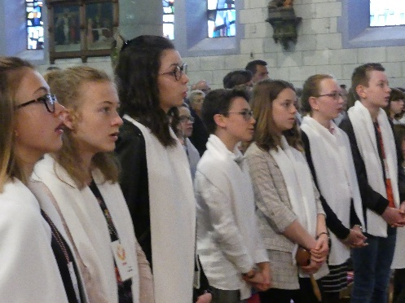
« Unissons toutes générations ! » chant d’entrée

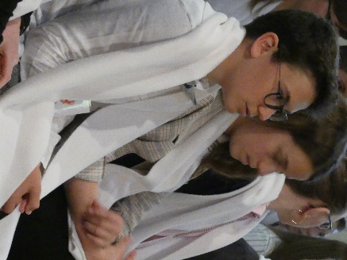
L’écharpe blanche,
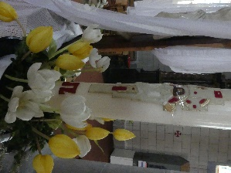
l’habit blanc du baptême,
où chacun de nous
a revêtu le Christ !
« Croyez vous en Jésus-Christ, …
qui est ressuscité ? »
« Nous croyons ! »
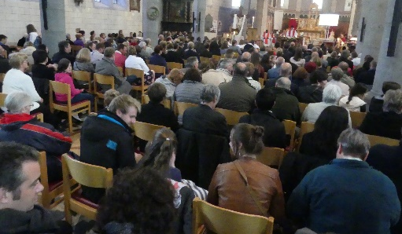
La nombreuse assemblée
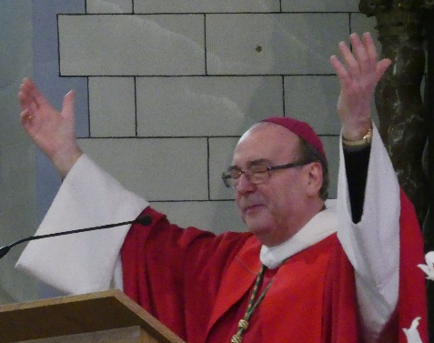
aussi bien que les confirmands
renouvelle sa profession de foi.

« Venez louer ! Venez danser !
Élevez les mains !... » chant d’entrée

Des chants entraînants
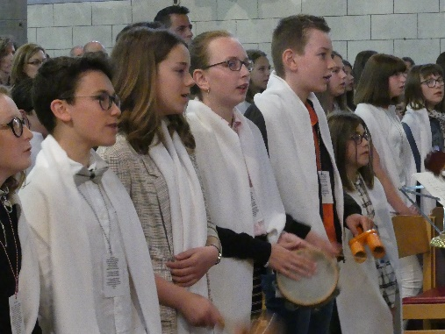
ponctuent la célébration :
« Ouvrons grand nos portes… »
chant d’entrée
« Ouvrez vos bras, ouvrez vos cœurs ! »
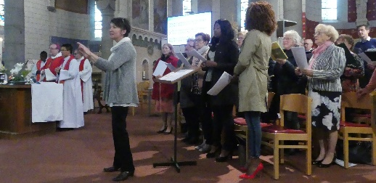
Mgr Vancottem

Confirmation, ouverture !
Confirmation,
entrée dans le monde des grands,
au service dans le Peuple de Dieu !

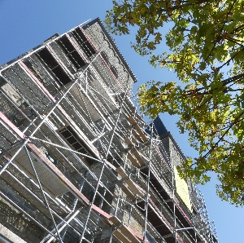
« Chantier Pastoral ! »
rappelle M le Doyen dans son mot d’accueil,
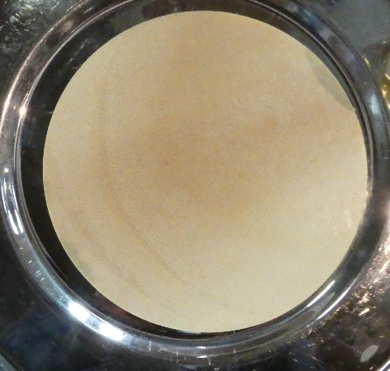
en évoquant les échafaudages
qui habillent notre église en ces jours
L’Eglise est un chantier !
On embauche !...
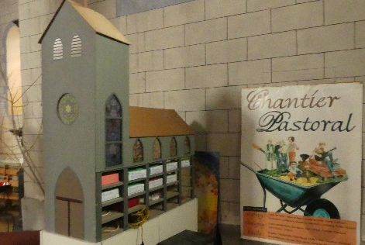
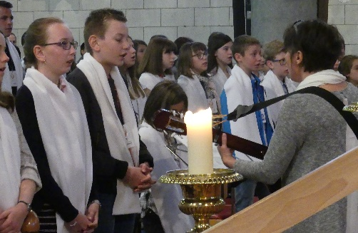

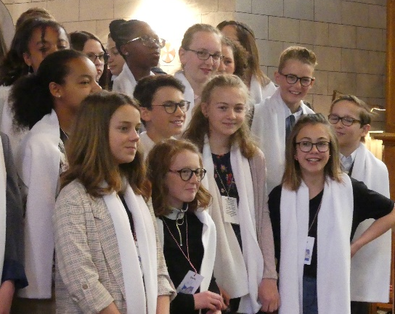
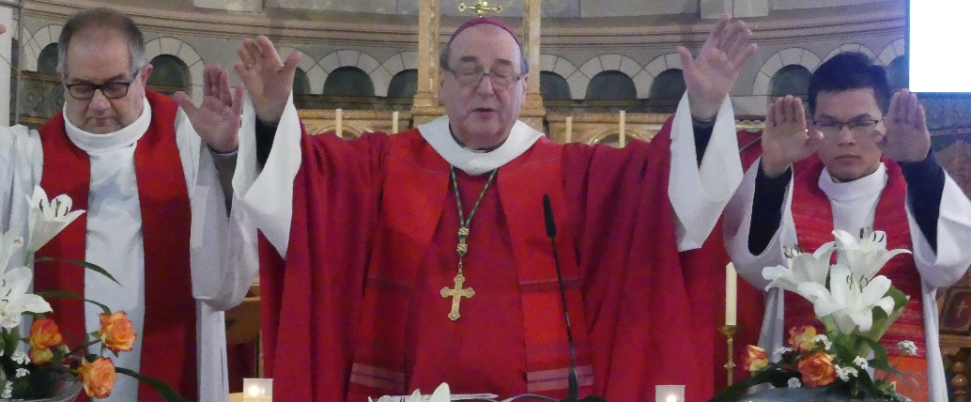

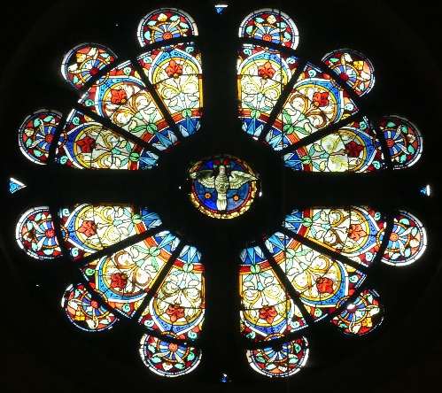

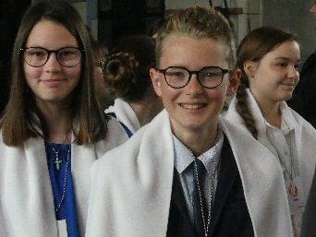
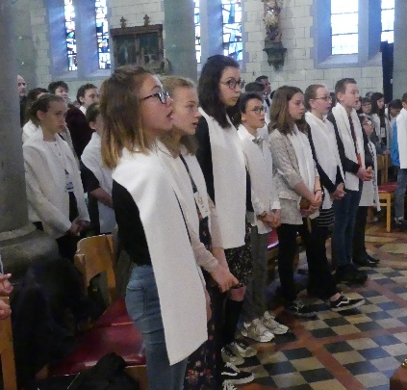
« Me voici ! »
répond chacun de ces jeunes,
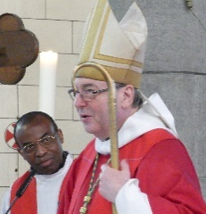
tout rayonnants,
à la façon de Samuel,
quand Dieu l’appelle.
Me voici pour servir,
pour donner,
pour me donner !
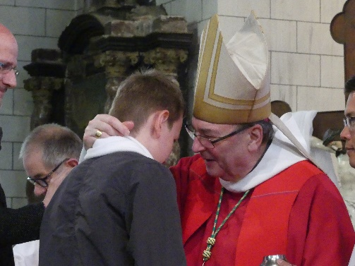
Être confirmé,
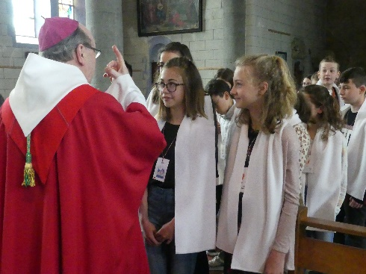
c’est sortir de son enfance,
où l’on reçoit, se fait servir …

« Découvrez le sens profond
de votre vie ! »
invite encore notre évêque.
« Jésus, tu es avec moi…
Je te suivrai dans tes voies ! »
chant d’envoi

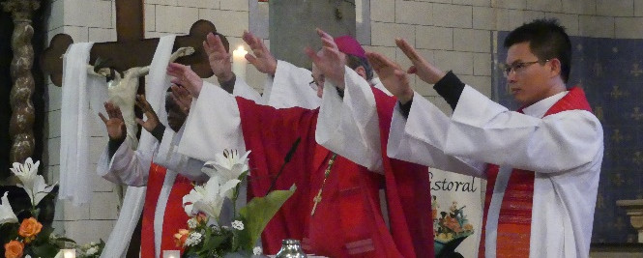
Imposition des mains,
chrismation,…
les mains occupent
une place importante
dans la célébration.
Notre liturgie
est habillée de signes !
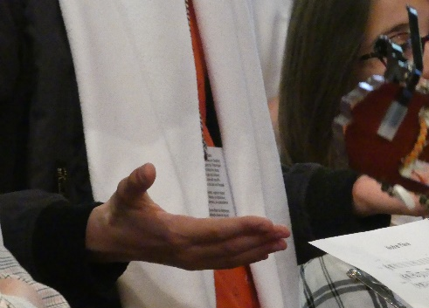
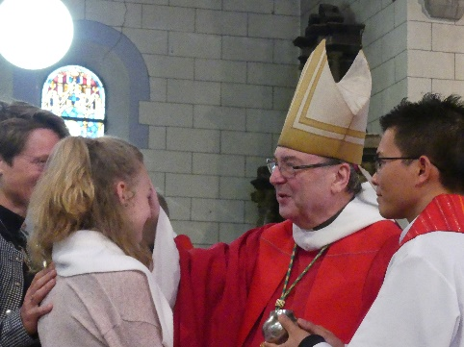
« Et je tape des mains,
les bouge en t’acclamant, Jésus ! »
chant d’envoi

« Confiance à l’Esprit,
feu d’amour de Dieu !
L’Esprit est comme les fortes pluies
qui peuvent féconder
le désert aride !
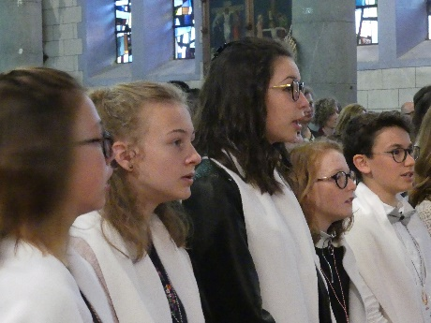
Feu d’amour de Dieu ! »
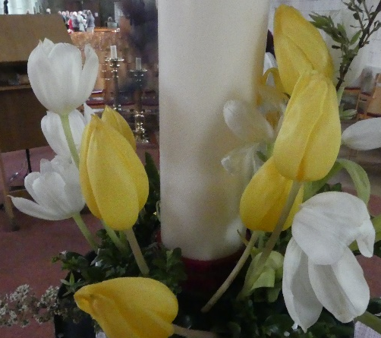
c’est le mot final
de notre pasteur.
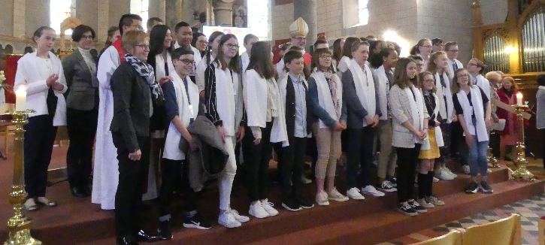

frère Robert

